题目部分，(卷面共有12题,90.0分,各大题标有题量和总分)
一、非客观题(12小题,共90.0分)
(8分)[1]设稳压管VD_{Z1}和VD_{Z2}的稳定电压分别为5V和10V，正向压降均为0.7V，求图中各电路的输出电压U_{O}。
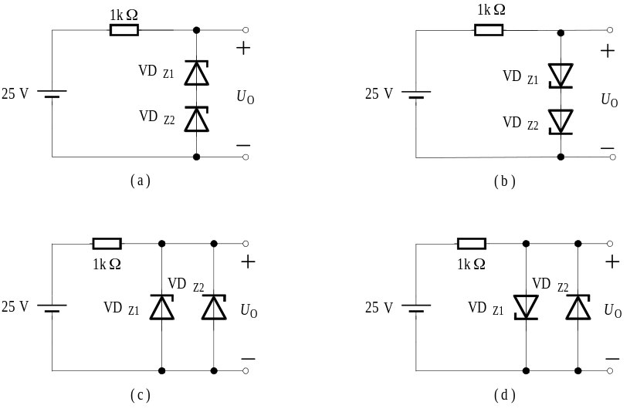
(8分)[2]已知电路中，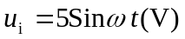，二极管正向压降为0.7V，画出各电路中u_{O1}、u_{O2}波形，并注明其电压幅值。
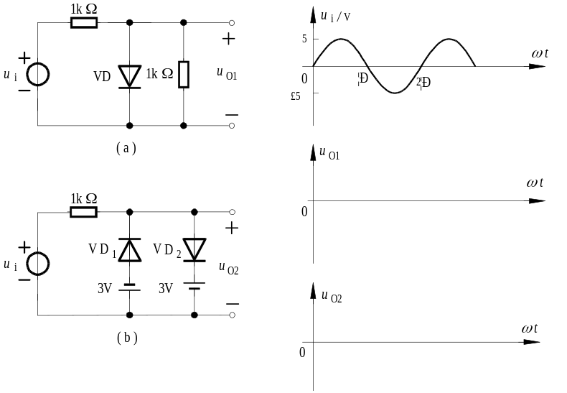
(5分)[3]已知电路中稳压管VD_{Z1}和VD_{Z2}的稳定电压分别为5V和9V，求电压U_{O}的值。
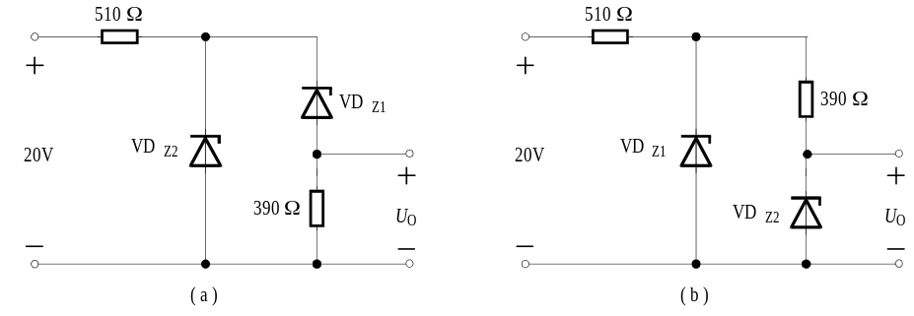
(8分)[4]设稳压管VD_{Z1}和VD_{Z2}的稳定电压分别为6V和9V，正向压降为0.7V，求图中各电路的输出电压U_{O}。
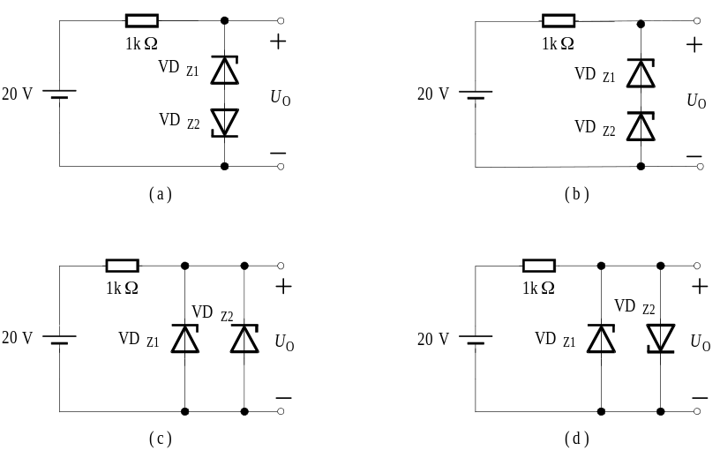
(8分)[5]设稳压管VD_{Z}的稳定电压为6V，正向压降为0.7V；二极管VD₁为硅二极管，正向压降为0.7V，反向击穿电压为100V；二极管VD₂为锗二极管，正向压降为0.3V，反向击穿电压为20V。求图中各电路的输出电压U_{O}。
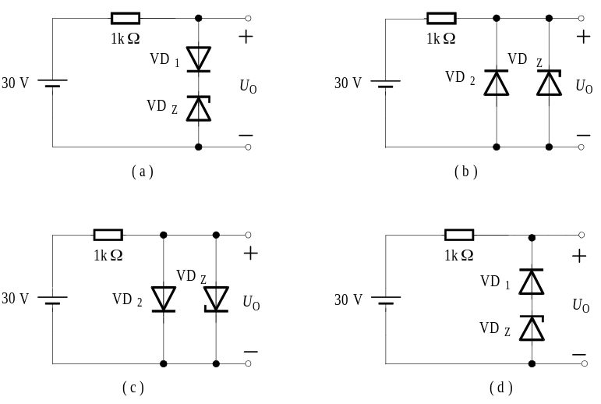
(9分)[6]下图各电路中，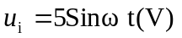，VD均为理想二极管，画出各电路相应的输出电压波形（要标明关键点的坐标值）。
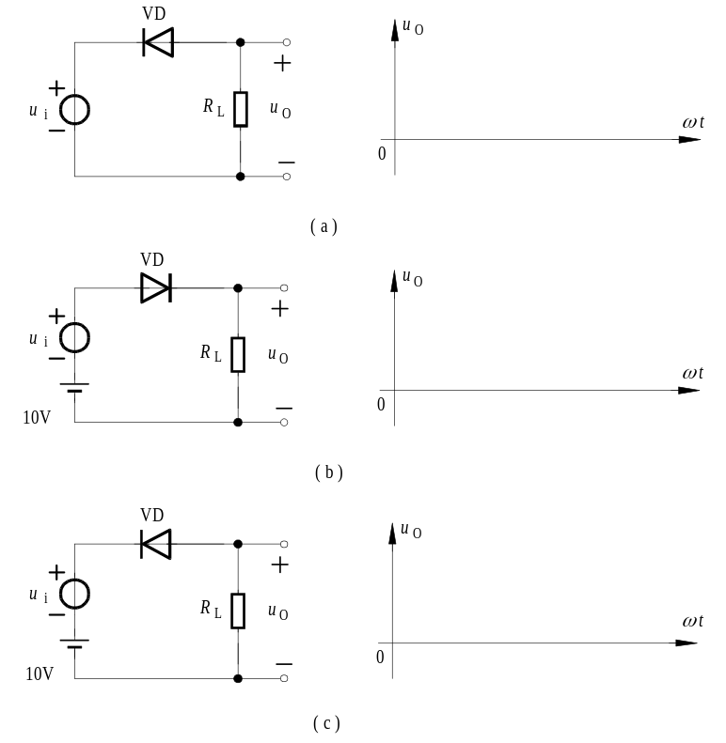
(9分)[7]下图各电路中，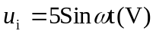，VD均为理想二极管，画出各电路相应的输出电压波形（要标明关键点的坐标值）。
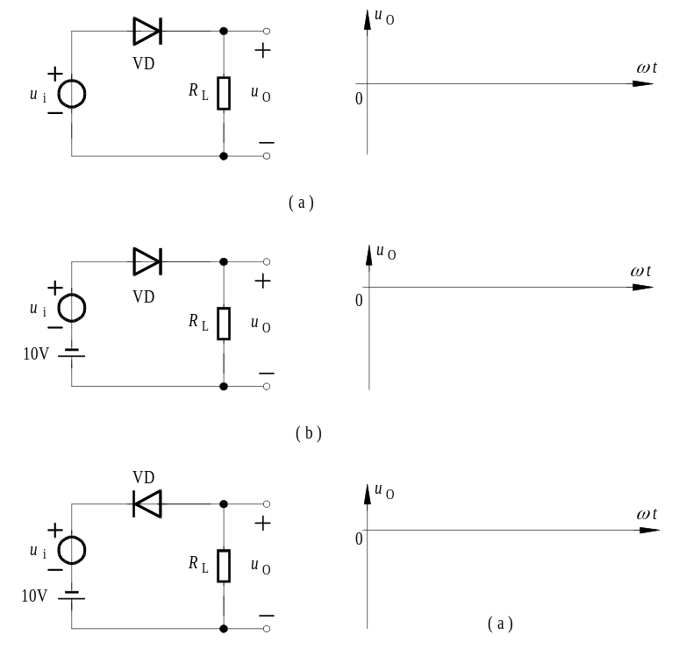
(5分)[8]已知电路中稳压管VD_{Z1}和VD_{Z2}的稳定电压分别为6V和9V，求电压U_{O}的值。
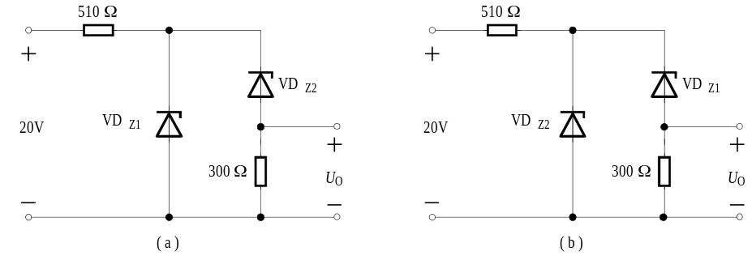
(8分)[9]设电路中VD为理想二极管，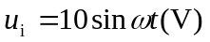，画出各电路中输出电压波形，并注明其电压幅值。
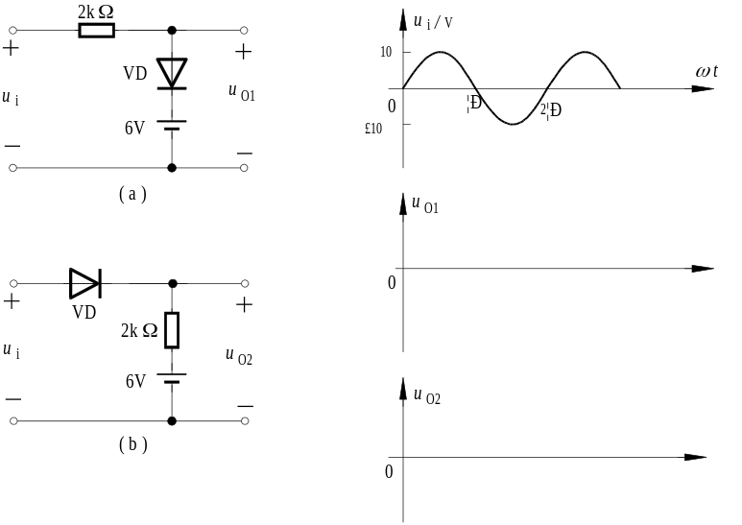
(8分)[10]设电路中VD为理想二极管，，画出各电路中输出电压波形，并注明其电压幅值。
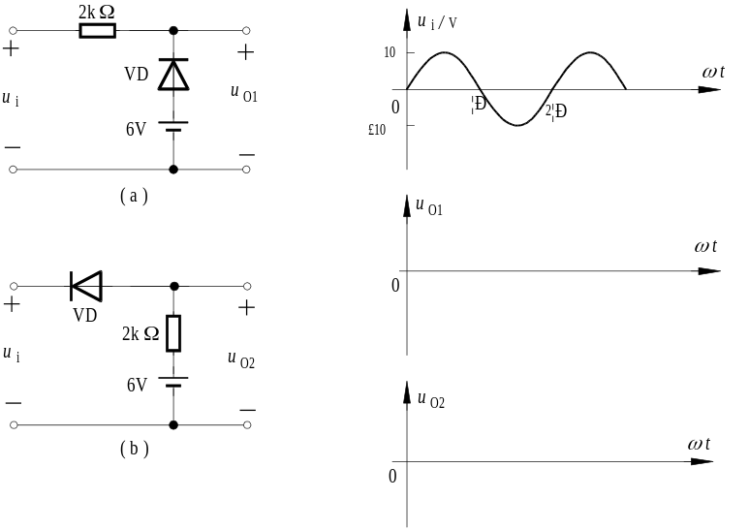
(6分)[11]电路中VD均可视为理想二极管，试判断它们是否导通，并求出U_{O}的值。
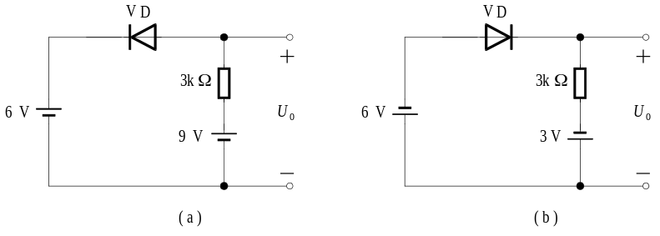
(8分)[12]电路如图所示，VD为理想二极管，画出各电路的电压传输特性（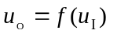曲线），并标明转折点坐标值。
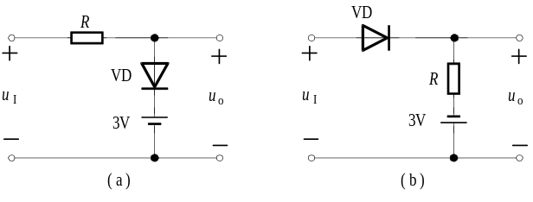

====================答案====================
答案部分，(卷面共有12题,90.0分,各大题标有题量和总分)
一、非客观题(12小题,共90.0分)
(8分)[1][答案]
（a）15V （b）1.4V （c）5V （d）0.7V
(8分)[2][答案]
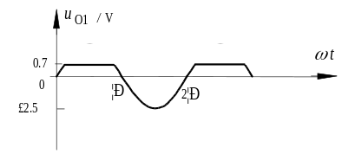
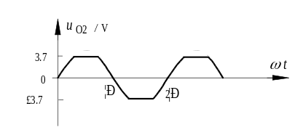
(5分)[3][答案]
（a）4V （b）5V
(8分)[4][答案]
（a）6.7V（b）15V（c）6V（d）0.7V
(8分)[5][答案]
（a）6.7V（b）6V（c）0.3V（d）30V
(9分)[6][答案]
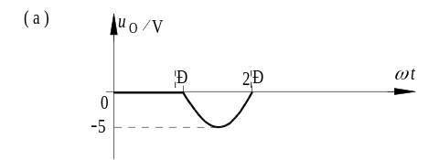
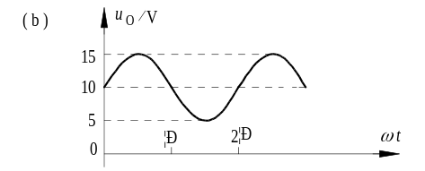
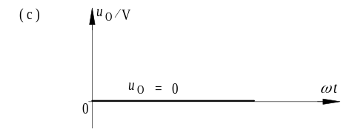
(9分)[7][答案]
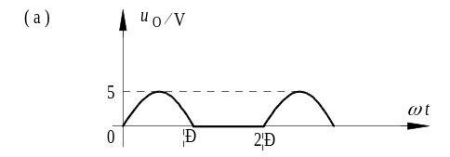
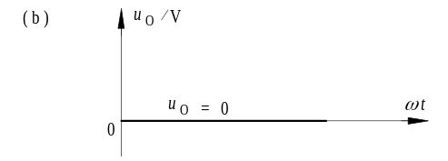
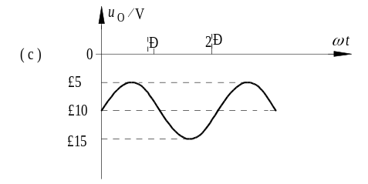
(5分)[8][答案]
（a）U_{O}＝0V（b）U_{O}＝3V
(8分)[9][答案]
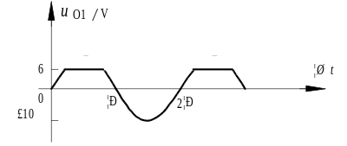
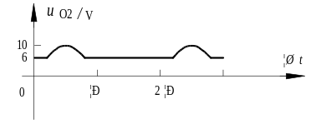
^^
(8分)[10][答案]
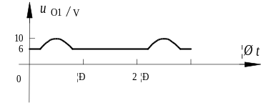
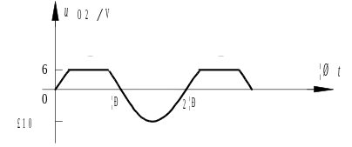
(6分)[11][答案]
（a）VD导通，U_{O}＝6V（b）VD截止，U_{O}＝－3V
(8分)[12][答案]
